附件1：
第二届江苏省家庭机器人挑战赛报名表

参赛单位 |  |  |  | 详细地址
领队姓名 |  |  |  | 领队手机 |  |  | 获奖证书寄给领队
序号 | 选手姓名1  （孩子） |  | 选手姓名2  （家长） | 参赛平台  标准/开放 | 组 别 | 联系方式（手机） |  | 辅导教师
1
2
3
4
5
6
7
8
9
10
11
12
13
14
15

附件2：
“FRC家庭机器人挑战赛”比赛总则
“FRC家庭机器人挑战赛”比赛将采用家庭亲子团队赛形式,以遥控结合自动控制的机器人比赛。此赛事在提高孩子动手操作能力的同时也能培养家庭亲子之间协作与默契，通过它可以使学生把理论与实践紧密地结合起来。
比赛所针对的选手来自不同年龄阶段，不同知识水平阶段，以及不同的家庭。因此，比赛分为标准平台组和开放平台组，队员们可以根据所掌握的机器人技术不同，选择适合的组别进行参赛。所有参赛队必须对机器人改装并进行个性化装饰，以体现学生的创意和临场应变能力。此次比赛旨在让孩子感受机器人的魅力，丰富孩子的想象力以及动手操作能力，培养孩子科学素养，成就睿智人生。
一、参赛对象
凡现在就读于江苏省的中小学生、幼儿园学生，对机器人有兴趣均可参加此次竞赛。
二、竞赛时间
2016 年 12月
三、承办单位及地点：待定
四、参赛要求
1、各市参赛队的名单须在 2016 年 12 月10 日前报竞赛组委会，逾期为自动放弃。
2、每名参赛选手只能申报参加一个竞赛项目。每支参赛队都需要具备相应的比赛器材，检录后竞赛器材不得转借他人使用。
3、各市参加比赛的代表队成员，参赛期间的费用一律自理。
4、比赛规则和申报表在江苏省青少年科学服务平台 http://www.jsstem.org 或江苏省青少年科技教育协会网站http://www.sciedu.org/下载。
五、FRC家庭机器人挑战赛仲裁工作委员会
FRC家庭机器人挑战赛竞赛仲裁工作委员会由竞赛组委会聘请相关机器人技术专家和优秀教育工作者组成。
六、FRC家庭机器人挑战赛竞赛裁判工作委员会及裁判员
FRC家庭机器人挑战赛裁判工作委员会由竞赛组委会聘请机器人技术专家、优秀教育工作者和省级裁判员组成。
七、奖项设置
1、竞赛项目设学生家庭一、二、三等奖若干；
2、优秀裁判员奖若干；
3、竞赛优秀组织单位奖，颁发给各市积极组织各校参与省青少年机器人竞赛系列活动的组织单位。
八、机器人竞赛基本规则和注意事项
1、本届竞赛分幼儿组、小学组、中学组。
2、参加竞赛的小学组、中学组均需自带电脑和比赛所用器材及电源线。
3、竞赛平台分为标准平台与开放平台，幼儿组只有标准平台项目，中小学组有标准平台与开放平台两个项目。
4、竞赛规则中提供幼儿组、小学组、中学组各项目竞赛场地样稿，比赛时以竞赛组委会所提供的比赛环境为准。
5、竞赛纪律要求，参赛队违反以下的纪律，将受到惩罚：
（1）比赛过程中，参赛队员必须佩带参赛证，没有佩带参赛证的选手将不能参加比赛。
（2）比赛过程中，裁判有权对违纪的参赛队员，根据其情节轻重，将取消继续参赛的资格。
（3）比赛过程中，如参赛队员干扰比赛，或者影响项目裁判的裁决，将根据其情节的轻重进行处理，并由工作人员劝告退离比赛现场。
（4）在比赛过程中，参赛队员因检录未到将取消该轮比赛资格。
6、请各位参赛选手自备器材箱，比赛前统一存放至指定地点若有损坏，组委会概不负责。
7、遇到机器人损坏、队员只能在规定时间内在竞赛场地维修。
8、每支参赛队抽签确定每个项目的比赛顺序，分小组循环赛。
9、小组循环赛所有竞赛项目，按组别抽签，每个小组原则上为 4 支参赛队伍，具体每个小组队伍数量根据参赛队伍数，于领队会上公布，由抽签后的顺序确定分组，对阵顺序为抽签顺序。
10、进入复赛的参赛队伍选手现场抽签确定比赛顺序。
11、竞赛期间，凡规则中没有说明的事项，由竞赛仲裁工作委员会全权处理。

“FRC家庭机器人挑战赛”标准平台比赛规则
一、竞赛主题
FRC家庭机器人挑战赛，是一个全新的比赛，加入趣味元素，增强对抗性元素与战术元素。使比赛具有娱乐性、趣味性和技巧性。同时首创以家庭为竞赛单位，全程参与到比赛中去，让机器人比赛走向社会，面向大众，全民普及机器人技术，体验机器人带来的乐趣。利用遥控编程以及自动化控制技术指挥机器人上台竞技，让选手自行制定比赛规划，策划比赛战术，完成不同级别的挑战。
二、组别
中学组、小学组、幼儿组。
三、竞赛规则
1.机器人要求
1.1所有组别的机器人在整个比赛过程中的尺寸不能超出30×30×30cm，包括装饰部分。
1.2 比赛中所有电气部分组件必须为指定器材中的配件。
1.3每支队伍对自己的机器人必须有个性化的装饰，以体现机器人外观上的美观，同时区别于其他队伍的的机器人。
2.比赛概述
2.1参赛队分为红方和蓝方两队，每队有2台机器人组成，分别由孩子和其一位家庭成员进行操控。赛前随机抽签组合，每场比赛开始前由双方队长硬币挑边决定己方位置。每队2台机器人从己方禁区出发。
2.2严格禁止以破坏对方机器人为目的的机器人之间的冲撞，但是合理的战术冲撞、干扰或者掀翻对手等动作是被允许的。
2.3机器人开始比赛时任何部位不得超出准备区或者禁区，比赛开始之后没有此限制，但只允许一台机器人执行自动部分任务。
2.4机器人只有进入对方半场后才能有射门动作。
3.任务描述
3.1比赛分为自动阶段和手段阶段任务，得分和难度都会有所不同。中小学比赛有自动部分，幼儿组只有手动部分。自动阶段任务根据要求随时可能结束，但不超过1分钟，1分钟结束后任何一方没有完成此任务，接下来不可以再完成（详见3.2、3.3）；手动部分限时4分钟。
3.2自动阶段任务，选手通过预先编程，双方选择一台，另一台待命。机器人沿地面轨迹或者不依靠轨迹自动运行到中场拿取己方“能量球”，任何一方将“能量球”以任何方式拿进己方基地，另一方得分减半，手动阶段立即开始。取得“能量球”的一方，只有把“能量球”放进己方球门之后，才能获得30分的得分，没有运回基地内不得分，能量球以比赛结束时所在位置决定得分。
3.3手动阶段任务：选手遥控机器人携带标准球通过机械传动手段将其打入对方球门，每个进球得10分（球门宽度60CM），手动阶段开始之后不允许己方两台机器人同时进入己方禁区内进行防守。
3.4“夺宝奇兵”，此任务为整场比赛的平行任务，双方争夺为于场地中央带有斜坡锥台上的“能源之星”，成功将其放入己方基地，当比赛结束后，能源之星在何方基地则算哪方得分。
3.5保护任务：在球门两侧有两个气球，需要己方进行保护，一旦被对方扎破对方会获得10分/个。
4.比赛时间
自动部分最多1分钟，手动部分限4分钟。
5.比赛成绩
5.1得分：每打进对方球门一个球得10分；每消灭对方一个气球得10分（气球出场或者被扎破均视为被消灭）。
5.2罚分：机器人离开填装区后队员不得用手接触机器人，如发生机器人失控可以向裁判申请后取回并“重试”，但每次“重试”扣10分；
5.3处罚：任何恶意破坏对方机器人的或者是影响比赛正常进行的对抗行为将被取消比赛资格。
5.场地描述及道具
场地：比赛场地为240cm×240cm，场地主色为深灰色。有两条宽度为2毫米的白色轨迹线，场地4个角落分别有一个“气球存放点”，场地中央有一个区域存放“能源之星”。
道具：直径65mm左右比赛专用球；4个直径大约为20CM的气球红色蓝色各2个，2个“能量球”，一个“能源之星”，由大赛组委会统一提供。
设备：大赛组委会统一提供遥控模块。
6.比赛成绩
单轮成绩=自动部分得分+消灭气球分+进球分-重试分构成+夺宝奇兵得分，无自动部分组别，成绩构成中取消自动部分得分。
7.平局加时
出现平局，加时2分钟，纯手动模式控制没有气球，加时之后仍然平局，则进入“突然死亡”，某队先打入第一球则胜出。（小组赛为循环积分赛，不存在加时）
四、比赛顺序
1.采用按抽签决定分组。
2.比赛采用小组循环制。
五、比赛注意事项
（1）比赛队伍：家庭2vs2模式。
（2）比赛方式：现场比赛。
（3）比赛期间出现的临时问题，由组委会协商处理。
六、场地示意图

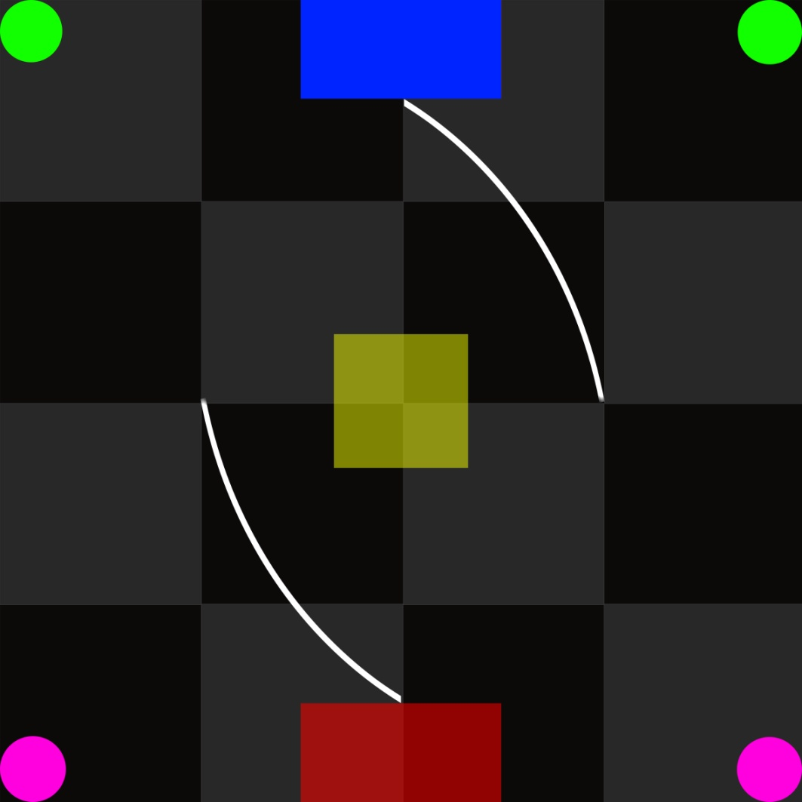

“FRC家庭机器人挑战赛”开放平台比赛规则
一、组别
中学组、小学组
二、竞赛规则
1.机器人要求
1.1初始机器尺寸不超过：35×35×35cm，所有组别的机器人在整个比赛过程中的尺寸不能超出50×50×50cm，包括装饰部分。
1.2 参赛队的机器人电池标称电压不超过12.6伏，其它部分不做限定。
1.3 每支队伍对自己的机器人必须有适当的个性化的装饰，以体现机器人外观上的美观，同时区别于其他队伍的的机器人。
2.比赛概述
2.1 参赛队分为红方和蓝方两队，每队有2台机器人组成，分别由孩子和其一位家庭成员进行操控。赛前随机抽签组合，每场比赛开始前由双方队长硬币挑边决定己方位置。每队2台机器人只能从己方“基地”出发，“基地”尺寸为：120×60cm。
2.2严格禁止以破坏对方机器人为目的机器人之间的冲撞，机器人掀翻对手、故意撞击对手等动作是不被允许的，但是合理的战术碰撞是允许的。
3.任务描述
3.1比赛分为任务自动阶段和手段阶段，得分和难度都会有所不同。
3.2自动阶段任务：“抢占先机”，要求双方指定一台机器人自动沿轨迹运行（自基地延伸至任务点有宽度1.5cm的白色轨迹线）至目标区拿取“能量块”并沿轨迹返回，能量块放到基地内，此时另一台机器人待命。总时间1分钟。任意一方抢先拿回“能量块”，则成功激活第二台机器人，并立即进入“手动阶段”，落后的一方也会同时激活第二台机器人进入手动阶段，但自动部分任务只能获得一半的分数。“抢占先机”在1分钟内双方都无法完成的，则都不得分，并在1分钟后激活手动阶段。
3.3抢占先机任务中只允许一台机器人自动运行，且不能干扰对方机器人。
3.4手段阶段任务分成2个阶段。
3.4.1 任务一“抢占能源”。第一阶段：双方选手遥控机器人开启位于场地中央边框两侧的2个“能源箱”，释放两种不同规格能源球；（能源球为：网球、高尔夫球，详见6.场地描述和道具）第二阶段：双方机器人将能源球放置到能源收集桶内（能源收集桶平均分布在场地两侧靠近中央，详见场地图），不同规格的能源球放入相应的桶内才能得分。
3.4.2任务二“夺宝奇兵”，此任务为整场比赛的平行任务，双方争夺位于场地中央带有斜坡锥台上的“能源之星”，成功将其放入己方基地，当比赛结束时，能源之星在哪方基地则算哪方得分。
3.5任务三“基地守卫”，此任务为整场比赛的平行任务，每方基地有两个气球，气球位于基地两侧，整个手动阶段保护己方气球，气球自然爆破或者机器扎破都算对方得分。
4.比赛时间
每场比赛，自动阶段至多1分钟，手动阶段限4分钟。
5.比赛成绩
5.1得分：抢占先机20分，夺宝奇兵20分，每正确放置网球每个得8分、高尔夫球每个得5分；每消灭对方一个气球得10分（气球出场或者被扎破均视为被消灭）。
5.2罚分：机器人离开填装区后队员不得用手接触机器人，如发生机器人失控可以向裁判申请后取回并“重试”，但每次“重试”扣10分；
5.3.比赛成绩
单轮成绩=自动部分得分+手动部分得分-重试分构成
5.4.处罚：任何恶意破坏对方机器人的或者是影响比赛正常进行的对抗行为将被取消比赛资格。
6.场地描述及道具
场地：比赛场地为360CM×360CM，场地由不同颜色色块构成。
道具：1、高尔夫球（30个）：球体的直径约为42.67mm。球体的重量约为：45.93g；网球（20个）：2、网球直径在(6.541和6.858公分)之间,重量在(56.7和58.5克)之间；3、 能量桶内径为18cm；4、直径大约为20CM的气球红色蓝色各2个，大赛组委会统一提供。5、场地中央斜坡锥台底面尺寸为60*60cm，上面尺寸为20*20cm，高度为8cm。
7.平局加时
如果出现平局，加时2分钟，纯手动模式1V1控制，“夺宝奇兵”任务复位，哪方先将“能源之星”运入己方基地（能源之星任何一部分进入基地即可获胜）。
四、比赛顺序
1.采用按抽签决定分组。
2.比赛采用小组循环制。
五、比赛注意事项
（1）比赛队伍：家庭2vs2模式。
（2）比赛方式：现场比赛。
（3）比赛期间出现的临时问题，由组委会协商处理。
六、场地示意图
